http://www.leedsbeckett.ac.uk/research/research-areas/research-centres/centre-for-social-and-educational-research-across-the-life-course-serl/itide/itide-spanish/

INCLUSIÓN DE PERSONAS CON DISCAPACIDAD INTELECTUAL. FORMACIÓN DIRIGIDA A EDUCADORES EUROPEOS (ITIDE)
INCLUSION TRAINING IN INTELLECTUAL DISABILITY FOR EDUCATORS IN EUROPE (ITIDE)
El proyecto, con una duración de tres años (2014-17) €400k, está liderado por una asociación estratégica formada por siete instituciones participantes de cinco países que a continuación se relacionan:
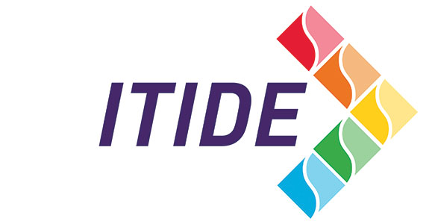
- Leeds Beckett University (Lead organisation)
- National Association for Special Educational Needs (NASEN), a non-profit organisation based in England
- ICEP Europe – a SME, based in the Republic of Ireland
- University of Limerick, Republic of Ireland
- Universidad Complutense de Madrid
- Anadolu University, based in Eskişehir, Turkey
- The Marie Curie Association, a non-profit, non-governmental organisation based in Plovdiv, Bulgaria
- Dr Pretis SINN, a SME based in Graz, Austria

OBJETIVOS DE LA ASOCIACIÓN
En la mayoría de los países de la Unión Europea aún no se ha logrado la inclusión del alumnado con necesidades educativas especiales y/o discapacidad intelectual en todos los niveles educativos de acuerdo con sus capacidades.
El proyecto ITIDE pretende abordar este déficit facilitando el libre acceso a los materiales para la formación, el liderazgo y la puesta en práctica de los recursos relacionados con la Educación de las Necesidades Especiales y la Discapacidad (SEND) con la finalidad de difundir entre el alumnado de la Unión Europea y resto de los países un aprendizaje acreditado, profesional y razonable.
La puesta en práctica del proyecto supondrá un apoyo para el logro del objetivo de Europa 2020 dirigido a la lucha para reducir el índice de abandono escolar prematuro en la Unión Europea.

OBJETIVOS DEL PROYECTO
- Desarrollar una serie de materiales de formación SEND (Educación de las Necesidades Especiales y la Discapacidad) mediante la adaptación y difusión de un conjunto de materiales existentes que están en consonancia con los principios de ECVET (Sistema Europeos de Créditos de Formación y Educación Profesional:www.complexneeds.org.uk), así como con los objetivos y competencias profesionales en SEND de los países socios.
- Elaborar seis versiones paralelas de los materiales y recursos en los diferentes idiomas de los países participantes: alemán, búlgaro, inglés, irlandés (Inglés), español y turco.
- Facilitar, por medio de su difusión entre escuelas, instituciones de educación superior y asociaciones para la formación, el reconocimiento para cada versión de los materiales elaborados.
- Proporcionar asesoramiento, facilitando los recursos para el aprendizaje del uso de los materiales de formación, a los educadores y destinatarios finales del proyecto.
- Difundir entre los países participantes en el proyecto así como en el resto de los países de la Unión Europea los materiales de formación adaptados.

Para más información puede ponerse en contacto con:
Prof.Pilar Gútiez Cuevas
pigutiez@edu.ucm.es

